Тема «Конструктивный метаболизм»

1. Общая характеристика конструктивного метаболизма.
2. Биосинтез аминокислот: основные предшественники и пути биосинтеза.
3. Биосинтез нуклеотидов.
4. Биосинтез липидов, жирных кислот и фосфолипидов.
5. Биосинтез углеводов.

1. Общая характеристика конструктивного метаболизма

Конструктивный метаболизм (биосинтезы) — поток реакций, в результате которых за счет поступающих извне веществ строится вещество клеток; это процесс связан с потреблением свободной энергии, запасенной в химической форме в молекулах АТФ или других богатых энергией соединений.
Установлено, что у бактерий E. coli, растущих в аэробных условиях на среде с глюкозой, около 50 % глюкозы окисляется до СО2. При этом образуются молекулы АТФ, в которых аккумулируется энергия. Остальные 50 % глюкозы используются для построения клеточного материала. На подобные процессы затрачивается бóльшая часть энергии АТФ, образовавшейся в результате аэробного окисления.
Более 95 % клеточного материала бактерий E. coli и других микроорганизмов состоит из макромолекул или полимеров: белков, полисахаридов, липидов, РНК, ДНК. На долю белков приходится 52 %, а на долю нуклеиновых кислот – 19 % массы сухого вещества. Около 3 % сухого вещества клеток составляют низкомолекулярные органические соединения и соли.
Образованию полимеров из глюкозы предшествует синтез составляющих их мономеров: в случае полисахаридов – различных моносахаридов, в случае нуклеиновых кислот – рибо- и дезоксирибонуклеотидов, в случае белков – аминокислот и т. д. (рис. 1).
Мономеры синтезируются из промежуточных метаболитов (амфиболитов), которые образуются при катаболизме глюкозы. Такими промежуточными метаболитами являются: пентозофосфаты, фосфоенолпируват, пируват, ацетил-КоА, щавелевоуксусная и α-кетоглутаровая кислоты. Они являются исходным материалом для синтеза всех необходимых клетке аминокислот, витаминов, сахарофосфатов, жирных кислот, рибо- и дезоксирибонуклеотидов, которые образуются в реакции полимеризации.
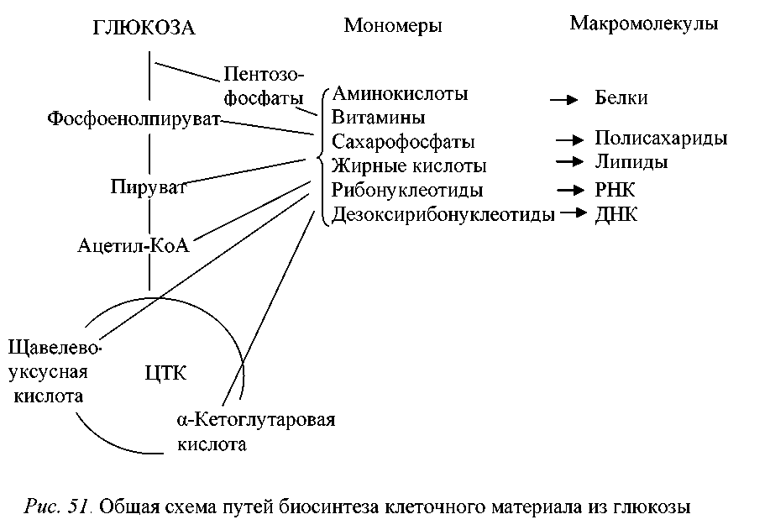

Рис. 1. Общая схема путей биосинтеза клеточного материала из глюкозы

2. Биосинтез аминокислот: основные предшественники
и пути биосинтеза.

Большинство бактерий способно синтезировать все аминокислоты, входящие в состав клеточных белков. Предшественниками для синтеза аминокислот служат промежуточные продукты метаболизма, такие кислоты, как: α-кетоглутаровая, щавелевоуксусная, пировиноградная, 3-фосфоглицериновая и другие соединения.
Особенностью биосинтеза аминокислот является использование общих биосинтетических путей. Входящие в состав белков 20 аминокислот, в зависимости от исходных метаболитов, для их синтеза можно сгруппировать в шесть семейств (табл.1).
Таблица 1
Предшественники для биосинтеза аминокислот

Предшественник | Метаболический путь, приводящий к образованию предшественника | Аминокислоты с  общими  биосинтетическими  путями
Пировиноградная кислота | Гликолиз, путь Энтнера–  Дудорова, окислительный  пентозофосфатный путь | Аланин  Валин  Лейцин
Щавелевоуксусная кислота | Цикл Кребса, реакции  карбоксилирования | Аспарагиновая кислота  Аспарагин  Лизин  Метионин  Треонин  Изолейцин
α -Кетоглутаровая кислота | Цикл Кребса | Глутаминовая кислота  Глутамин  Аргинин  Пролин
3-фосфоглицериновая  кислота | Гликолиз, цикл Кальвина | Серин  Глицин  Цистеин
Фосфоенолпировино-градная кислота+  эритрозо-4-фосфат | Гликолиз,  Окислительный пентозо-  фосфатный путь | Фенилаланин  Триптофан  Тирозин
5-фосфорибозил-1-пирофосфат+ АТФ | Окислительный пентозо-  фосфатный путь | Гистидин

Щавелевоуксусная кислота представляет собой отправную точку для синтеза шести аминокислот, α-кетоглутаровая кислота является предшественником четырех, а пировиноградная и 3-фосфоглицериновая – трех аминокислот (табл. 1).
Источником азота для аминокислот у разных групп бактерий являются нитраты, нитриты, молекулярный азот, аммиак. Перевод неорганического азота в органические соединения происходит всегда через образование аммиака, и поэтому нитраты, нитриты, молекулярный азот предварительно восстанавливаются до аммиака и только после этого включаются в состав органических соединений.
Биосинтез аминокислот происходит различными путями.
Наиболее простой способ – восстановительное аминирование кетокислот аммиаком. Например, при взаимодействии α-кетоглутаровой кислоты с аммиаком при участии фермента глутаматдегидрогеназы образуется глутаминовая кислота:
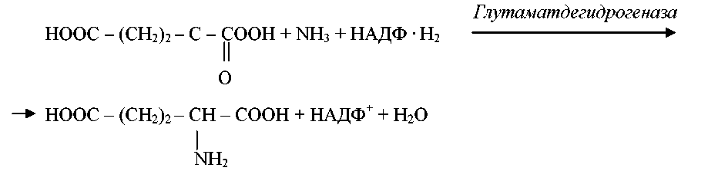
При участии фермента аланиндегидрогеназы пировиноградная кислота взаимодействует с аммиаком с образованием аланина:

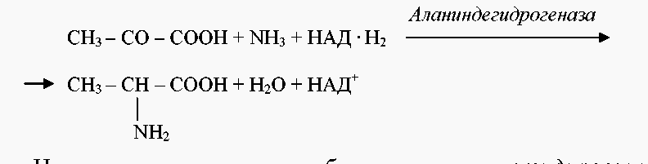
Некоторые аминокислоты образуются путем амидирования. Например, из глутаминовой кислоты с участием фермента глутаминсинтетазы образуется глутамин:

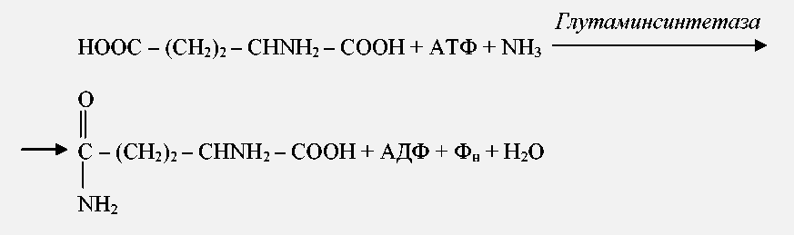

Большинство же аминокислот получает аминогруппу от одной из первичных аминокислот в результате трансаминирования, или переаминирования. Из свободных аминокислот в цитоплазме бактерий количественно преобладает глутаминовая кислота. Она служит донором аминогрупп при биосинтезе многих аминокислот. Так, глутаминовая кислота, взаимодействуя со щавелевоуксусной кислотой при участии фермента аминотрансферазы, обеспечивает образование аспарагиновой кислоты.
Отдав аминогруппу, глутаминовая кислота превращается в α-кетоглутаровую, которая выступает в качестве стартового вещества для синтеза глутаминовой кислоты:
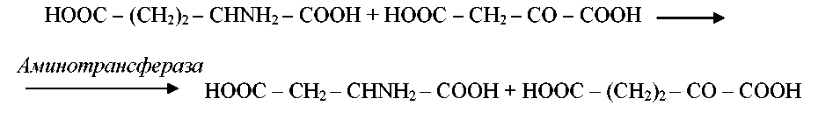
Пути биосинтеза некоторых аминокислот очень сложны. В качестве примера можно рассмотреть путь биосинтеза ароматических аминокислот (триптофана, фенилаланина, тирозина). Как уже отмечалось, исходными веществами для их синтеза являются эритрозо-4-фосфат и фосфоенолпируват. Молекулы этих веществ конденсируются с образованием С7-соединения, которое подвергается циклизации, образуя 5-дегидрохинат. Через ряд этапов 5-дегидрохинат превращается в хоризмовую кислоту, которая является общим промежуточным продуктом биосинтеза всех ароматических аминокислот. На этом этапе биосинтетический путь разветвляется, один путь ведет к биосинтезу триптофана через антраниловую кислоту, а другой – префеновой кислоты, которая является предшественником как тирозина, так и фенилаланина (рис. 2).

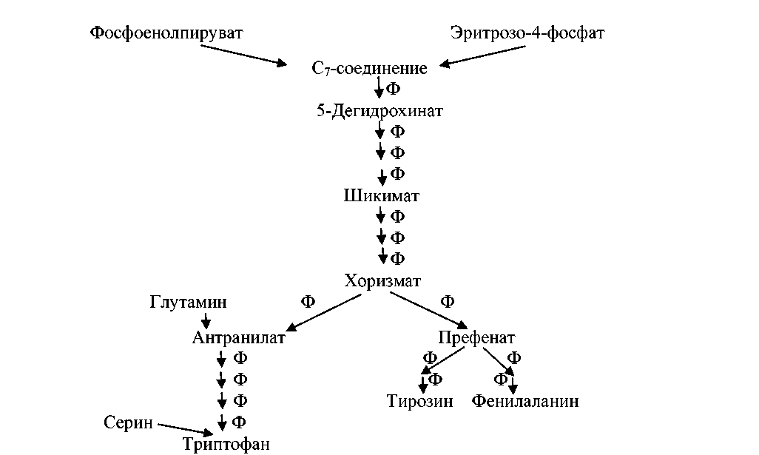

Рис. 2. Путь биосинтеза ароматических аминокислот у микроорганизмов

Некоторые гетеротрофные прокариоты, такие, например, как молочнокислые бактерии, не способны синтезировать все аминокислоты, поэтому их рост возможен только на сложных по составу питательных средах, содержащих ряд продуктов природного происхождения.

3. Биосинтез нуклеотидов

Нуклеотиды являются исходным материалом для биосинтеза нуклеиновых кислот. Кроме того, нуклеотиды входят в состав многих коферментов и участвуют в активации и переносе аминокислот, углеводов, компонентов клеточной стенки и липидов.
Нуклеотиды – сложные соединения, состоящие из азотистых оснований, пентоз и остатка фосфорной кислоты. Большинство микроорганизмов способно синтезировать нуклеотиды из низкомолекулярных соединений. Если же нуклеотиды есть в питательной среде или они образуются при распаде нуклеиновых кислот, то клетка их не синтезирует, а использует в готовом виде.
Синтез пиримидиновых нуклеотидов. Предшественниками для синтеза пиримидиновых оснований служат карбамоилфосфат и аспартат. Карбамилфосфат синтезируется из аммиака и углекислого газа:

NН₃ + СО₂ + 2АТФ → Н₂N – СО – О – РО₃Н₂ + 2АДФ + Ф_{н}

Фермент аспартаттранскарбамоилаза конденсирует эти соединения с образованием карбамоиласпартата. Карбамоиласпартат подвергается циклизации с образованием 4,5-дигидрооротата. Затем в результате дегидрирования этого соединения происходит образование оротата – первого промежуточного продукта, содержащего пиримидиновое кольцо.

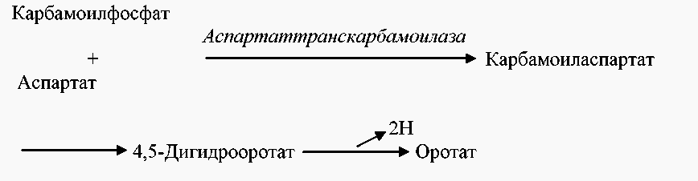

Прежде чем превратиться в одно из пиримидиновых оснований, оротат связывается с рибозо-5-фосфатом, который является исходным соединением для образования пентозного компонента нуклеотидов. Как известно, рибозо-5-фосфат может синтезироваться двумя путями:
1) окислительным – из глюкозо-6-фосфата через окислительный пентозофосфатный путь;
2) неокислительным – из фруктозо-6-фосфата и 3-фосфоглицеринового альдегида в результате реакций, катализируемых трансальдолазой и транскетолазой.
Для синтеза нуклеотидов рибозо-5-фосфат используется в высокоэнергетической форме – в виде фосфорибозилпирофосфата (ФРПФ). Фосфорибозилпирофосфат взаимодействует с оротатом, в результате образуется оротидинмонофосфат, который декарбоксилируется в уридинмонофосфат или уридиловую кислоту:
Из уридиловой кислоты путем аминирования образуется цитидиловая кислота (нуклеотид, содержащий азотистое основание цитозин), путем метилирования – тимидиловая кислота (нуклеотид, содержащий азотистое основание тимин).
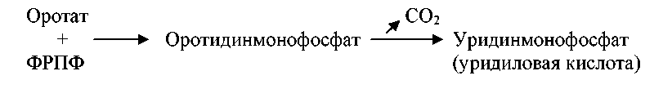
Синтез пуриновых нуклеотидов. Начальной стадией синтеза пуриновых нуклеотидов является взаимодействие ФРПФ с глутамином с образованием фосфорибозиламина, который через ряд последовательных ферментативных реакций превращается в инозиновую кислоту (пуриновый нуклеотид гипоксантин). Инозиновая кислота служит исходным продуктом для синтеза двух других нуклеотидов – адениловой и гуаниловой кислот.

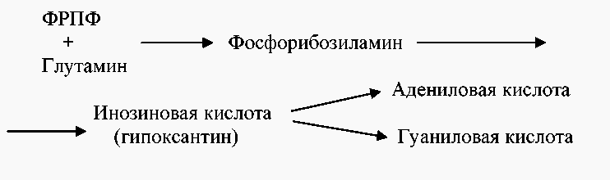
При синтезе дезоксирибонуклеотидов происходит восстановление рибозы до дезоксирибозы. Это происходит на стадии рибонуклеотидов, т. е. синтезируются рибонуклеотиды, а затем происходит восстановление их до дезоксирибонуклеотидов.
Синтезированные клеткой или усвоенные из среды нуклеотиды при участии РНК- и ДНК-полимераз полимеризуются в полинуклеотиды – молекулы РНК и ДНК.

4. Биосинтез липидов, жирных кислот и фосфолипидов.

Липиды в клетке бактерий представлены химическими соединениями различной природы. Это триглицериды, жирные кислоты, фосфолипиды, гликолипиды, воск. К липидам бактерий относятся также соединения, молекула которых содержит изопреновые фрагменты:
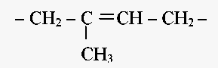
Из изопреновых фрагментов (путем их полимеризации) построены молекулы каротиноидов, хлорофиллов, хинонов. К соединениям липидной природы относятся и некоторые витамины и их производные.
У прокариот липиды входят в состав клеточных мембран и клеточной стенки, служат запасными веществами, являются компонентами пигментных систем и цепей электронного транспорта.
Наиболее универсальные липидные компоненты бактерий – жирные кислоты и фосфолипиды.
Исходным субстратом для синтеза фосфолипидов служит фосфодиоксиацетон (один из промежуточных продуктов гликолитического пути). Фосфодиоксиацетон восстанавливается с образованием 3-фосфоглицерина:
Фосфодиоксиацетон + НАДФ∙Н₂ → 3-Фосфоглицерин + НАДФ⁺
3-Фосфоглицерин взаимодействует с двумя остатками жирных кислот в виде комплекса с белком АПБ. Образуется фосфатидная кислота:

3-Фосфоглицерин + 2Ацил-АПБ → Фосфатидная кислота + 2АПБ

Присоединение к фосфатной группе фосфатидной кислоты серина, инозита, глицерина или другого соединения приводит соответственно, к синтезу фосфатидилсерина, фосфатидилинозита и фосфатидилглицерина.
Исходным субстратом для синтеза жирных кислот с четным числом углеродных атомов служит ацетил-КоА.
На первом этапе происходит перенос ацетильной группы от ацетилКоА на молекулу особого белка, называемого ацилпереносящим белком (АПБ):

Ацетил-КоА + АПБ → Ацетил-АПБ + КоА

Ацетил-АПБ выполняет функцию затравки, к которой присоединяется С2-фрагмент. Донором С2-фрагмента служит молекула малонил-АПБ, синтезирующаяся также из ацетил-КоА. В результате присоединения С2- фрагмента к ацетил-АПБ образуется ацетоацетил-АПБ:

Ацетил-АПБ + Малонил-АПБ → Ацетоацетил-АПБ + СО₂ + АПБ

Затем с помощью серии ферментативных реакций происходит восстановление окисленных углеродных атомов ацетоацетил-АПБ, приводящее к образованию бутирил-АПБ:

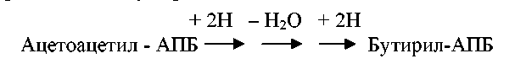

В результате конденсации бутирил-АПБ с новой молекулой малонилАПБ и последующего восстановления продукта реакции образуется молекула С6-жирной кислоты (капроил-АПБ). Последовательное наращивание С2-остатков приводит к синтезу жирных кислот, содержащих обычно 16–18 углеродных атомов.
Жирные кислоты с нечетным числом углеродных атомов образуются в результате начальной конденсации пропионил-АПБ и малонил-АПБ. В клетках бактерий компонентами липидов являются в основном насыщенные жирные кислоты или содержащие одну двойную связь (моно-ненасыщенные). Полиненасыщенные жирные кислоты, содержащие две и более двойные связи, найдены до сих пор только у цианобактерий.

5. Биосинтез углеводов

Если микроорганизмы – автотрофы, то исходным веществом для синтеза углеводов является СО2. Синтез углеводов происходит у большинства автотрофов в цикле Кальвина (восстановительный пентозофосфатный цикл), который функционирует так же, как и у растений.
Для цикла Кальвина характерны два специфических фермента, не участвующие в других метаболических путях. Это:
1) фосфорибулокиназа, превращающая рибулозо-5-фосфат при участии АТФ в рибулозо-1,5-дифосфат, который затем выступает в качестве акцептора СО2;
2) рибулозо-1,5-дифосфаткарбоксилаза, катализующая реакцию фиксации СО2 рибулозо-1,5-дифосфатом с образованием двух молекул 3-фосфоглицериновой кислоты. Последняя подвергается серии последовательных ферментативных превращений, ведущих к образованию молекулы глюкозы.
У бактерий-гетеротрофов на среде с неуглеводными предшественниками (например, аминокислотами, глицерином, молочной кислотой) синтез углеводов осуществляется с использованием реакций гликолитического пути, идущих в обратном направлении. Этот процесс называется глюконеогенезом. Но некоторые ферментативные реакции гликолитического пути необратимы (реакции, катализируемые гексокиназой, фосфофруктокиназой и пируваткиназой). Поэтому в клетках гетеротрофных прокариот, способных использовать двух- и трехуглеродные соединения, сформировались специальные ферментативные реакции, позволяющие обходить необратимые реакции гликолитического пути. Одной из таких обходных реакций у бактерий E. coli и других бактерий является превращение пирувата в фосфоенолпируват (ФЕП) под действием фосфоенолпируватсинтетазы:

Фосфоенолпируватсинтетаза
Пируват + АТФ + Н₂О → ФЕП + АМФ

Образовавшиеся таким образом углеводы используются для синтеза олиго- и полисахаридов. Биосинтез полисахаридов осуществляется путем трансгликозилирования, т. е. путем переноса остатков моносахаридов на конец растущей цепи полисахарида. Этот процесс всегда сопровождается затратой энергии.

